RENESANSA
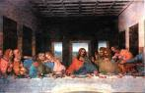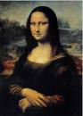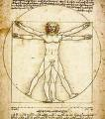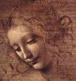
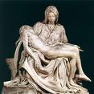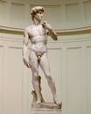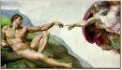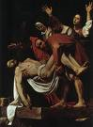
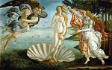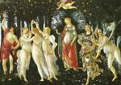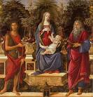

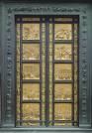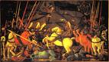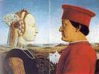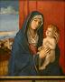
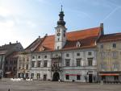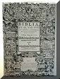
Renesansa (1420 -1600) je črpala svoje zglede iz antične umetnosti. Umetniki so natančno preučevali antične kipe in naravo. Tako v stavbarstvu, kiparstvu in slikarstvu postanejo bistvene značilnosti idealna lepota, jasnost in preglednost. Glavna tema kiparskih stvaritev je človeško telo, ki je skladno, lepo in umirjeno. Značilnost renesanse je prikazovanje prostora linearne (premočrtno, enosmerno) perspektive, senčenje in modeliranje figur ter izrazit realizem. Proti koncu renesanse postanejo umetnine predvsem po zaslugi Michelangela bolj dramatične, razgibane in manj jasne, kar napoveduje novo obdobje MANIERIZEM. Glavna značilnost manierizma so pretirano elegantne in razpotegnjene figure ter nenavadne teme in perspektive. Kiparstvo je dramatično in razgibano.

